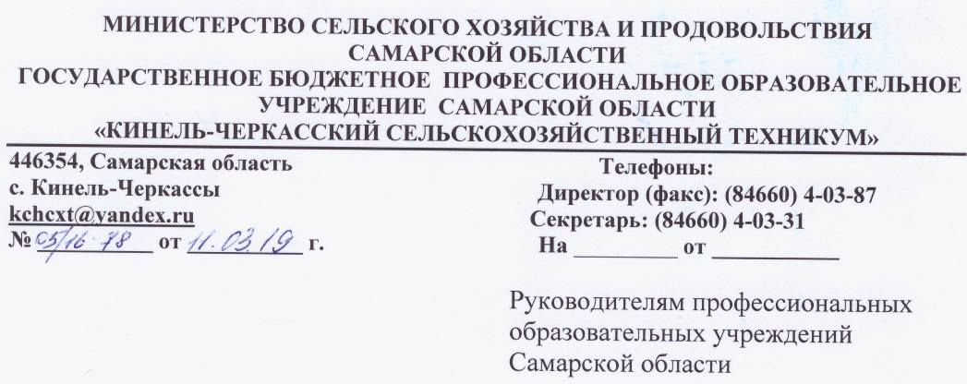

Информационное письмо

На основании распоряжения №150-р от 25 февраля 2019 года министерства образования и науки Самарской области на базе ГБПОУ «Кинель-Черкасский сельскохозяйственный техникум» с. Кинель-Черкассы 19 марта 2019 года проводится Региональный этап Всероссийской олимпиады профессионального мастерства среди обучающихся профессиональных образовательных организаций Самарской области по специальности 35.02.07 Механизация сельского хозяйства (далее Олимпиада).
К участию в Олимпиаде приглашаются студенты профессиональных образовательных организаций Самарской области (не более двух участников от одной образовательной организации), обучающиеся по программе подготовки специалистов среднего звена 35.02.07 Механизация сельского хозяйства по укрупненной группе специальностей 35.00.00 Сельское, лесное и рыбное хозяйство не старше 25 лет, имеющие российское гражданство.
К участию в региональном этапе допускаются победитель и призеры начальных этапов, направленные для участия в региональном этапе организаторами начальных этапов Всероссийской олимпиады.
Участник должен иметь при себе: документ, удостоверяющий личность; справку с места учебы за подписью руководителя образовательной организации, заверенную печатью указанной организации; заявление о согласии на обработку персональных данных (приложение 2); полис ОМС; удостоверение тракториста-машиниста категории «С» или медицинскую справку в случае отсутствия удостоверения тракториста-машиниста.
Участник должен иметь при себе спецодежду. Наличие на спецодежде символики образовательной организации не допускается.
Программа Олимпиады включает в себя выполнение профессиональных комплексных заданий двух этапов (уровней):
задания первого уровня состоят из теоретических вопросов, объединенных в тестовое задание, выполняемое на компьютере, и практических задач;
задания второго уровня представлены общей (Расчет микроклимата и выбор оборудования для сельскохозяйственного помещения) и вариативной (Настройка, регулировка и вождение сельскохозяйственной техники) частями.
В случае отсутствия у участника удостоверения тракториста-машиниста категории «С», допускается выполнение заданий вариативной части в присутствии инструктора.
По итогам Олимпиады всем участникам вручаются грамоты. Победители и призеры Олимпиады награждаются дипломами, кубками и ценными призами, а их руководители сертификатами.
Для участия в Олимпиаде необходимо оплатить организационный сбор в размере 1800 рублей за одного участника, включающий в себя питание участника и сопровождающего в день Олимпиады, затраты на материальное обеспечение выполнения конкурсных заданий. Оплата производится в день Олимпиады по наличному расчету. Возможна оплата и по безналичному расчету по следующим реквизитам:
государственное бюджетное
профессиональное образовательное
учреждение Самарской области «Кинель- Черкасский сельскохозяйственный
техникум»
446354, Самарская область, с. Кинель-Черкассы, ул. Тимирязева
Телефон: 8(84660) 41462
Факс: 8(84660) 40387
ИНН 6372000146
КПП 637201001
Получатель: МУФ СО
(ГБПОУ «КЧСХТ» л/с 618.01.010.0)
Расчетный счет 40601810036013000002
Банк: Отделение Самара г. Самара
БИК: 043601001
Назначение платежа: за участие в
Олимпиаде
КБК 00000000000000000130

Просим направлять на электронный адрес kchcxt@yandex.ru скан-копии заявок на участие в Олимпиаде, прием заявок осуществляется до 15 марта 2019 года. Оригиналы заявок участники предоставляют при регистрации в день проведения Олимпиады.

Адрес проведения Олимпиады: 446354 Самарская область, Кинель-Черкасский район, с.Кинель-Черкассы, ул. Тимирязева;
Более подробная информация размещена на сайте образовательной организации: http://kcsht.ru
e-mail – kchcxt@yandex.ru
тел.: 8(84660)40331, 8(84660)40506
Способ прибытия к месту проведения Олимпиады: с. Кинель-Черкассы, ж/д станция «Толкай», проезд автобусом до остановки «СХТ».
По всем вопросам организации и проведения Олимпиады обращаться в оргкомитет:
Контактное лицо: Золотарёв Виталий Евгеньевич, сот 8-927-768-04-71.
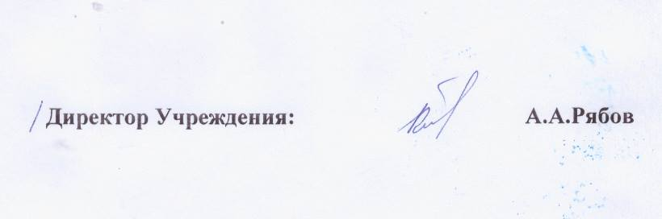
Приложение 1

ЗАЯВКА
на участие студентов в региональном этапе Всероссийской олимпиады профессионального мастерства обучающихся по программе подготовки специалистов среднего звены35.02.07 Механизация сельского хозяйства
по укрупненной группе специальностей 35.00.00 Сельское, лесное и рыбное хозяйство
(оформляется на специальном бланке образовательного учреждения)
№  п/п | Фамилия, имя, отчество участника | Наименование образовательной организации (в соответствии с Уставом), курс обучения | Фамилия, имя, отчество сопровождающего | Электронный адрес и телефон сопровождающего
 | 1 | 2 | 3 | 4

Руководитель образовательной организации ______________/__________________

Заявка оформляется на бланке профессиональной образовательной организации и направляется по электронному адресу: kchcxt@yandex.ru
Оригинал заявки предоставляется в день проведения Олимпиады.
Приложение 2.
ЗАЯВЛЕНИЕ О СОГЛАСИИ НА ОБРАБОТКУ ПЕРСОНАЛЬНЫХ ДАННЫХ
Участника регионального этапа Всероссийской олимпиады профессионального мастерства обучающихся профессиональных образовательных организаций Самарской области по специальности 35.02.07 Механизация сельского хозяйства
1. | Фамилия, имя, отчество субъекта персональных данных | Я, _____________________________________________,  (фамилия, имя, отчество)
2. | Документ, удостоверяющий личность субъекта персональных данных | паспорт серии________ номер_________________,  кем и когда выдан___________________________  ___________________________________________
3. | Адрес субъекта персональных данных | зарегистрированный по адресу___________________  ______________________________________________  ______________________________________________
Даю свое согласие своей волей и в своем интересе с учетом требований Федерального закона Российской Федерации от 27.07.2006 № 152-ФЗ «О персональных данных» на обработку, передачу и распространение моих персональных данных (включая их получение от меня и/или от любых третьих лиц) Оператору и другим пользователям:
4. | Оператор персональных данных, получивший согласие на обработку персональных данных | государственное бюджетное профессиональное образовательное учреждение Самарской области «Кинель-Черкасский сельскохозяйственный техникум»
с целью:
5. | Цель обработки персональных данных | индивидуального учета результатов олимпиады, хранения, обработки, передачи и распространения моих персональных данных (включая их получение от меня и/или от любых третьих лиц)
в объеме:
6. | Перечень обрабатываемых персональных данных | фамилия, имя, отчество, пол, дата рождения, гражданство, документ, удостоверяющий личность (вид документа, его серия и номер, кем и когда выдан), место жительства, место регистрации, информация о смене фамилии, имени, отчества, номер телефона (в том числе мобильный), адрес электронной почты, сведения необходимые по итогам Олимпиады
для совершения:
7. | Перечень действий с персональными данными, на совершение которых дается согласие на обработку персональных данных | действий в отношении персональных данных, которые необходимы для достижения указанных в пункте 5 целей, включая без ограничения: сбор, систематизацию, накопление, хранение, уточнение (обновление, изменение), использование (в том числе передача), обезличивание, блокирование, уничтожение, трансграничную передачу персональных данных с учетом действующего законодательства Российской Федерации
с использованием:
8. | Описание используемых оператором способов обработки персональных данных | как автоматизированных средств обработки моих персональных данных, так и без использования средств автоматизации
9. | Срок, в течении которого действует согласие на обработку персональных данных | для участников Олимпиады настоящее согласие действует со дня его подписания до дня отзыва в письменной форме или 2 года с момента подписания согласия
10. | Отзыв согласия на обработку персональных данных по инициативе субъекта персональных данных | в случае неправомерного использования предоставленных персональных данных согласие на обработку персональных данных отзывается моим письменным заявлением.

____________________________________________ __________ __________
(Ф.И.О. субъекта персональных данных) (подпись) (дата)

